**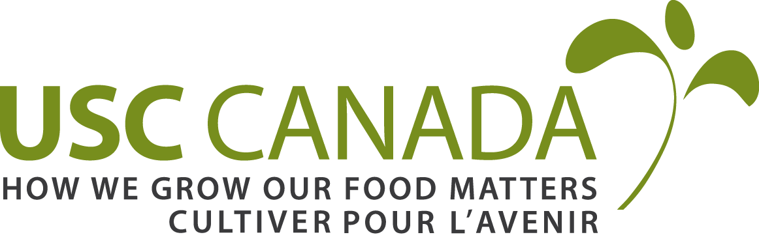Macintosh HD:Users:Hugo:Desktop:USC:Logos and promotional material:USC_BautaID_FR_col.eps**

**Lancement de la cohorte 2018 de mentorat en production de semences**

Pour une deuxième année consécutive, USC Canada lance au Québec une cohorte de mentorat sur la production de semences. Ce programme de producteur-à-producteur représente une opportunité de formation unique destinée à ceux et celles qui souhaitent aiguiser leurs compétences en production de semences.

Les participants de ce programme recevront un soutien individualisé de **30 heures** au cours de la saison 2018 avec des semenciers expérimentés. Les mentors aideront à guider les nouveaux producteurs de semences tout au long de la saison, en introduisant des concepts de production de semences, de sélection, et de culture jusqu’à la récolte et à l'ensachage.

**Inscrivez vous avant le 30 mars, 2018**

**Formulaire pour mentoré(e)** [**Formulaire pour mentors**](https://docs.google.com/forms/d/e/1FAIpQLSc3TnK87IYVoKDisIr68cCquIIs8ImllBO2ZDukKaA1ElF-cw/viewform)

*“Le programme mentorat sur les semences semences est inestimable pour un producteur de semences qui possède déjà des bases et est prêt à amener ses connaissances à un niveau supérieur. Les échanges individuels sont la meilleure façon d'obtenir des réponses et des conseils qui répondent aux situations uniques des producteurs. Je ne serais pas là où j’en suis aujourd’hui si ce n'était pas pour de la générosité des nombreux mentors-agriculteurs que j'ai eu. Maintenant, être mentor est une opportunité pour moi de donner ce que j'ai reçu.”*

**Daniel Brisebois, ferme coopérative Tourne-Sol.**

**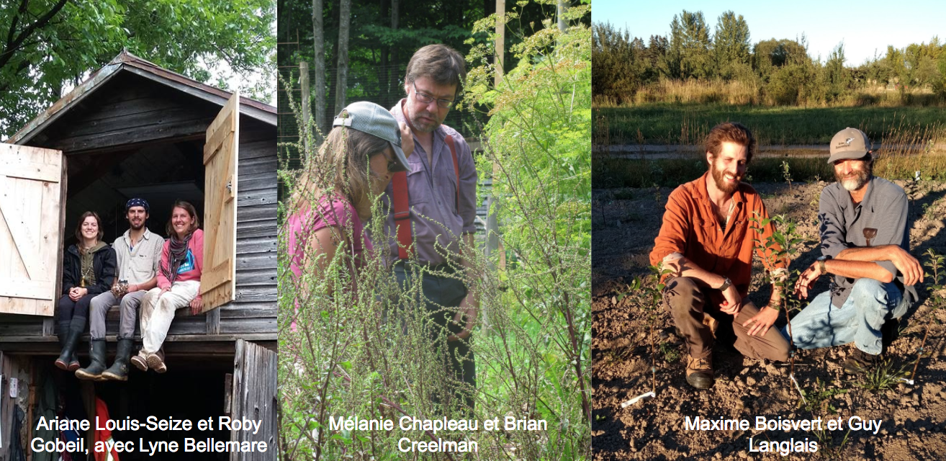**

*Photos des partciipants de la cohorte 2017.*

*Ce programme est géré et financé par l'Initiative de la famille Bauta sur la sécurité des semences au Canada, le programme canadien de semences géré par USC Canada.*